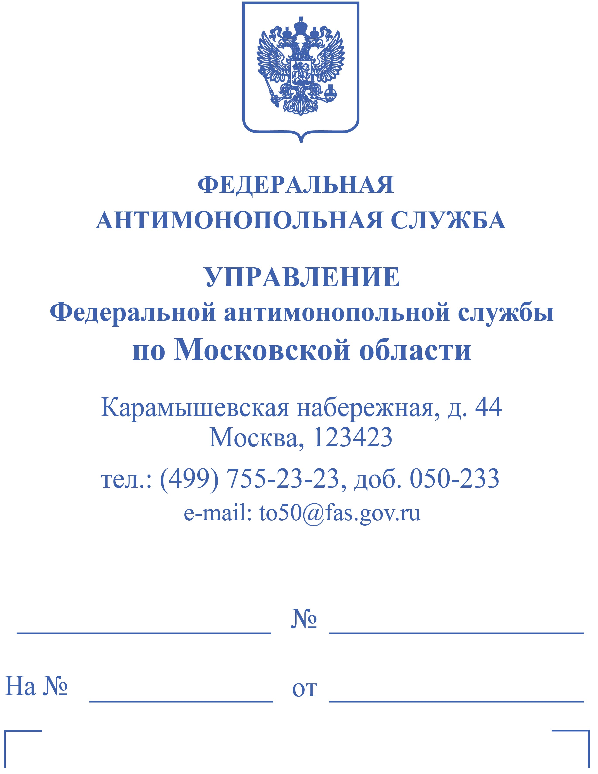

ООО «РЭК»

ул. Советская, д. 105,
г. Рассказово,
Тамбовская обл., 393255

«---»

ОПРЕДЕЛЕНИЕ
о назначении времени и места рассмотрения дела
№ 050/04/14.32-618/2024 об административном правонарушении

27 мая 2024 г. г. Москва

Я, заместитель руководителя Московского областного УФАС России
«---», рассмотрев материалы дела № 050/04/14.32-618/2024
об административном правонарушении, возбужденного в отношении Общества
с ограниченной ответственностью «Рассказовская экологическая компания»
(ИНН 6828009268, ОГРН 1176820014260, дата регистрации в качестве юридического лица: 30.10.2017, место нахождения: 393255, Тамбовская обл., г. Рассказово,
ул. Советская, д. 105, далее – ООО «РЭК»),

ОПРЕДЕЛИЛ:

Назначить рассмотрение дела № 050/04/14.32-618/2024 об административном правонарушении на «10» июня 2024 г. в «13» часов «30» минут по адресу: г. Москва, Карамышевская наб., д. 44, эт. 3.
В соответствии с частью 1 статьи 25.1 Кодекса Российской Федерации
об административных правонарушениях лицо, в отношении которого ведется производство по делу об административном правонарушении, вправе знакомиться
со всеми материалами дела, давать объяснения, представлять доказательства, заявлять ходатайства и отводы, пользоваться юридической помощью защитника,
а также иными процессуальными правами в соответствии с Кодексом Российской Федерации об административных правонарушениях.
В соответствии с частью 4 статьи 25.5 Кодекса Российской Федерации
об административных правонврушениях лицо защитник и представитель допускаются к участию в производстве по делу об административном
правонарушении с момента возбуждения дела об административном правонарушении.

  Заместитель руководителя | «---»

«---»

